«СОГЛАСОВАНО»  Голова Мирновского  сельского совета  ______Н.В.Терещенко  ____________2014г.  «СОГЛАСОВАНО»  Начальник ГАИ  по обслуживанию  административной территории  г.Джанкоя и Джанкойского  района и автомеханической  инспекции при УГАИ  в Республике Крым  Подполковник милиции  ________Венгер А.А.  _________2014г. |  |  | «УТВЕРЖДАЮ»  Заведующая Тимофеевской  общеобразовательной школы1ступени  ______Г.М.Абдураимова  ________2014г.

ПАСПОРТ
дорожной безопасности образовательного учреждения
(т и п о в о й)
Тимофеевской общеобразовательной школы 1 ступени
(наименование образовательного учреждения)

Общие сведения

Тимофеевская общеобразовательная школа 1 ступени
(Полное наименование образовательного учреждения)
____________________________________________________________
Юридический адрес: __с.Тимофеевка , Джанкойский район, Республика Кры
Фактический адрес:

Руководители образовательного учреждения:
Заведующая школой (руководитель) _Абдураимова Гульнара Мамбетовна
т. 0953630125
Ответственные работники
муниципального органа
образования специалист по школам Могильная Любовь
Васильевна т.0668426803

(телефон)
Ответственные от
Госавтоинспекции старший инспектор ДПС Мирончук Р.Л.
(должность) (фамилия, имя, отчество)
_________________ ________________
(должность) (фамилия, имя, отчество)
___________________________________
(телефон)

Ответственные работники
за мероприятия по профилактике
детского травматизма учитель начальных классов Садыкова Айше
Минаваровна т. 0951522483

Руководитель или ответственный
работник дорожно-эксплуатационной
организации, осуществляющей
содержание улично-дорожной
сети (УДС)∗ _____________________ ______________
(фамилия, имя, отчество) (телефон)

Руководитель или ответственный
работник дорожно-эксплуатационной
организации, осуществляющей
содержание технических средств
организации дорожного
движения (ТСОДД)* _____________________ ______________
(фамилия, имя, отчество) (телефон)

Количество учащихся 26
Наличие уголка по БДД уголок по ПДД в коридоре школы и в классных
кабинетах 1-4 классов
(если имеется, указать место расположения)
Наличие класса по БДД имеется в кабинете 4 класса
(если имеется, указать место расположения)
Наличие автогородка (площадки) по БДД имеется

Наличие автобуса в образовательном учреждении нет
(при наличии автобуса)
Владелец автобуса нет
(образовательное учреждение, муниципальное образование и др.)

Время занятий в образовательном учреждении:
1-ая смена: 8.30 – 13.55 (период)
2-ая смена: нет (период)
внеклассные занятия: нет (период)

Телефоны оперативных служб:
МЧС-101
МВД-102
Скорая медицинская помощь-103
Административный отдел ГАИ 0669621444

Содержание
- План-схемы образовательного учреждения.
1. Район расположения образовательного учреждения, пути движения транспортных средств и детей (обучающихся, воспитанников)
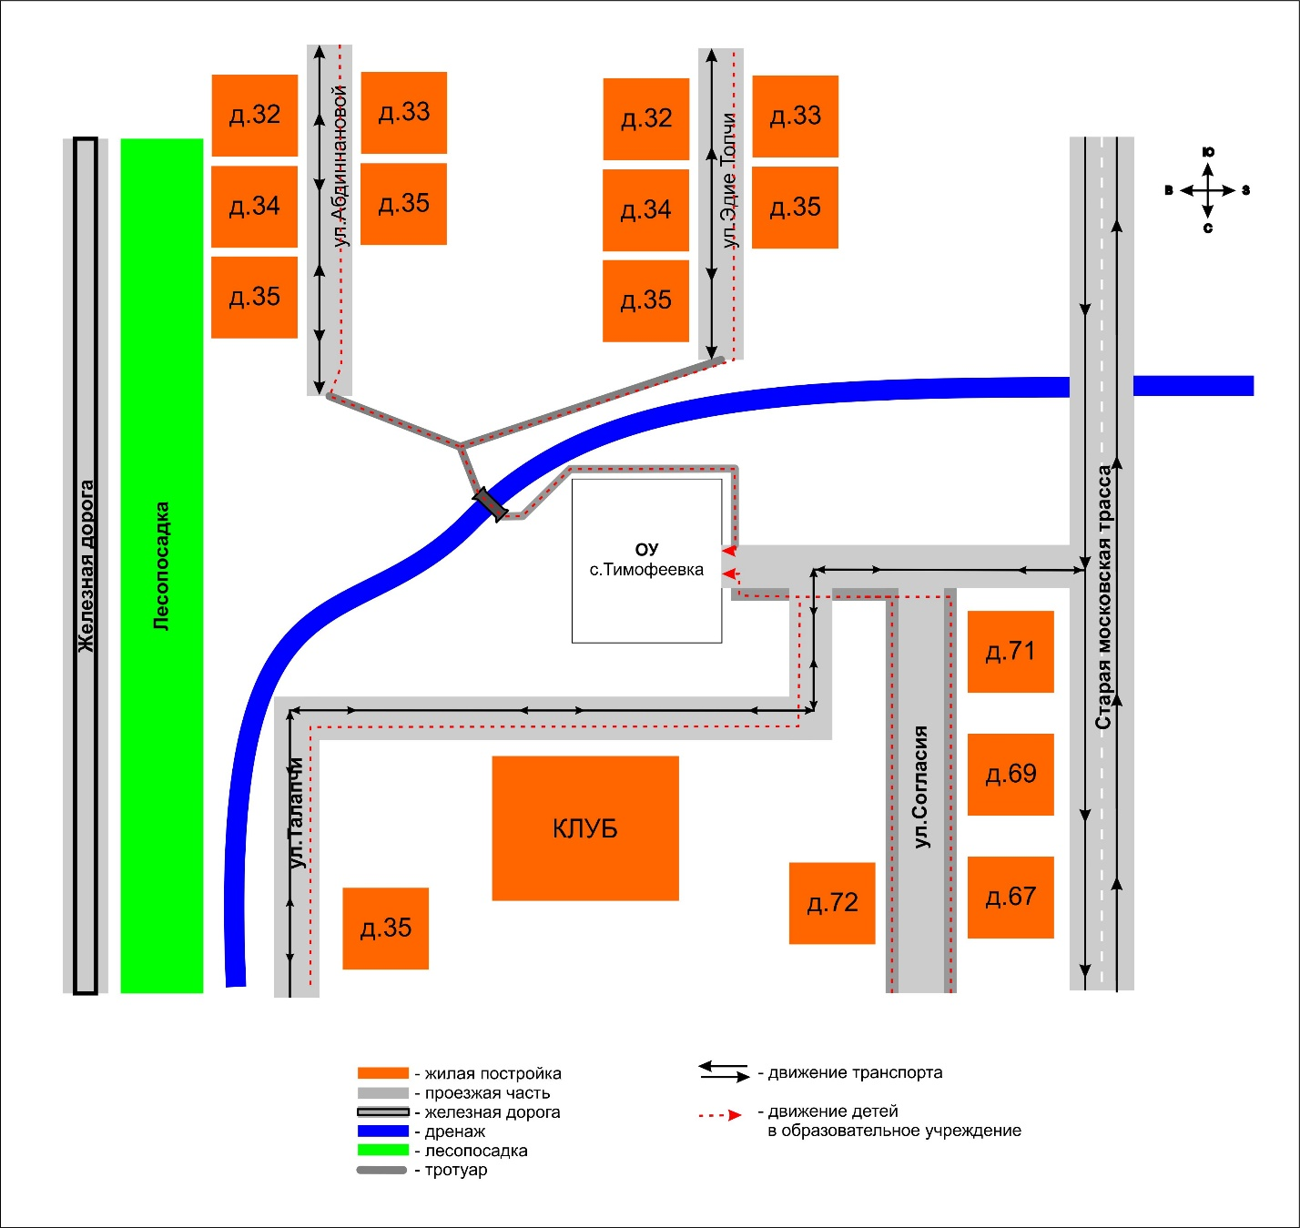
II План-схема пути движения транспортных средств и детей (обучающихся, воспитанников) при проведении дорожных ремонтно-строительных работ вблизи образовательного учреждения
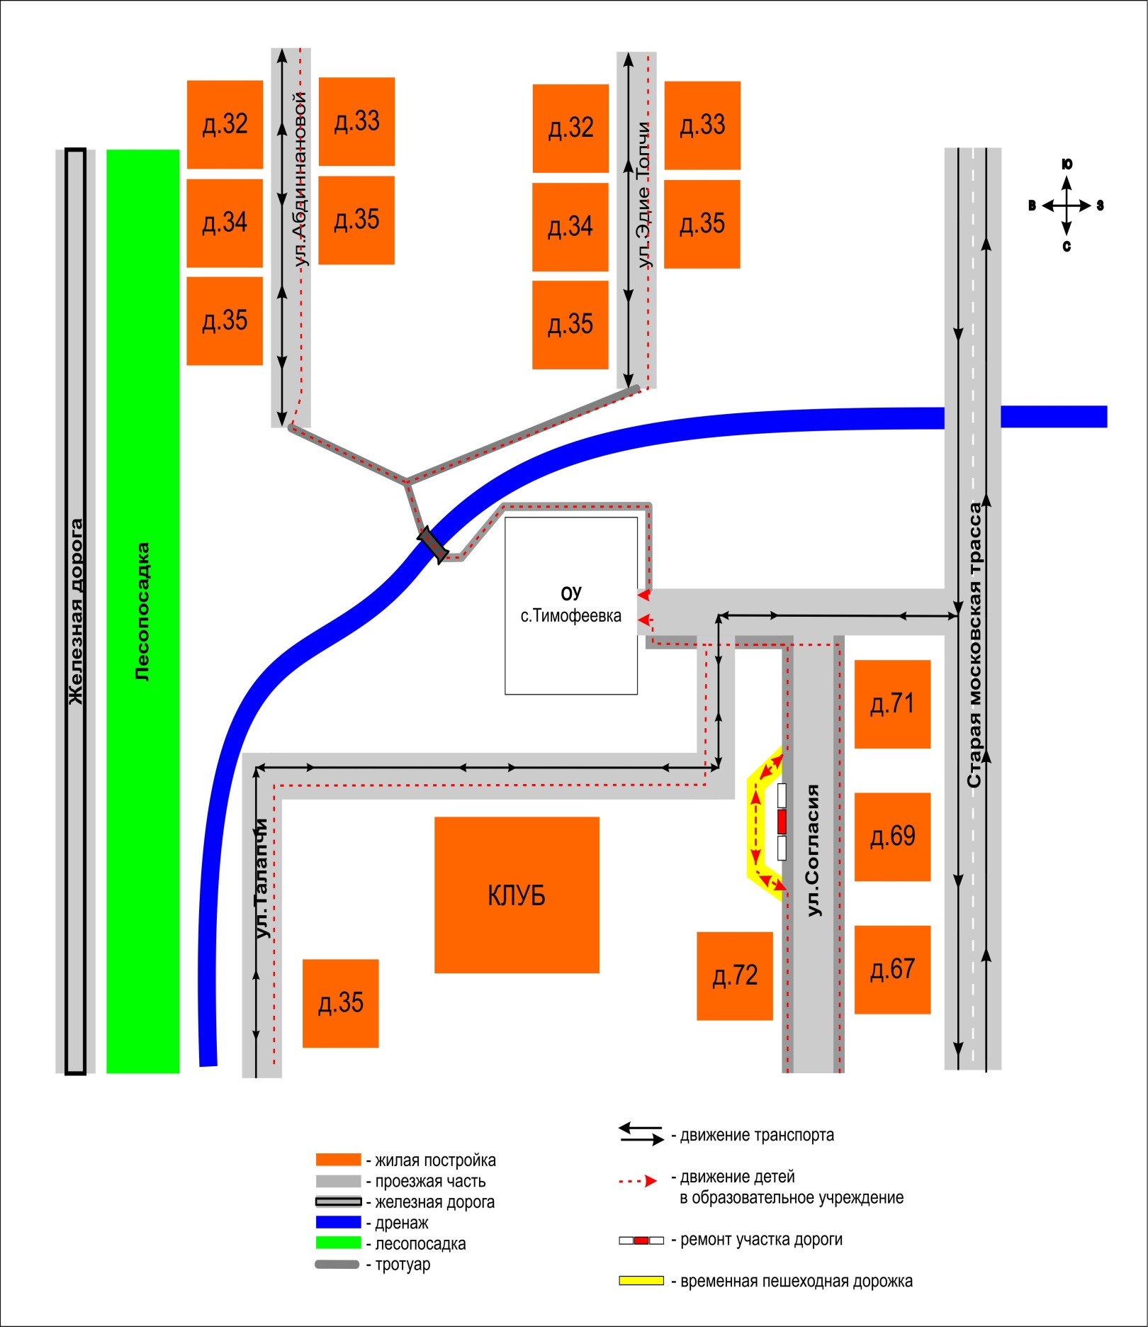

∗ Дорожно-эксплуатационные организации, осуществляющие содержание УДС и ТСОДД, несут ответственность в соответствии с законодательством Российской Федерации (Федеральный закон «О безопасности дорожного движения» от 10 декабря 1995 г. № 196-ФЗ, Кодекс Российской Федерации об административных правонарушениях, Гражданский кодекс Российской Федерации).

